## 1. Цель работы

Построение математичнской модели для выбора правильной стратегии при решении задачи поиска. В качестве примера была выбрана задача преследования браконьеров береговой охраной.

## 2. Задание

1. Записать уравнение, описывающее движение катера, с начальными условиями для двух случаев (в зависимости от расположения катера относительно лодки в начальный момент времени)
2. Построить траекторию движения катера и лодки для двух случаев
3. Найти точку пересечения траектории катера и лодки.

## 3. Выполнение лабораторной работы

1. Начальные условия: – t0 = 0, xl = 0 - местонахождение лодки в момент обнаружения – хk = k = 14,4 км - местонахождение катера относительно лодки браконьеров в момент обнаружения лодки – n = 4,7 раза - во столько раз скорость катера больше скорости лодки
2. Введем полярные координаты. Будем считать, что полюс - точка обнаружения браконьеров (*θ* = xl = 0), а полярная ось *r* проходит через точку нахождения береговой охраны.
3. Траектория движения катера должна быть такой, чтобы катер и лодка все время были на одном расстоянии от полюса *θ*, так как только в этом случае траектория катера пересечется с траекторией лодки. Поэтому катер некоторое время должен двигаться прямолинейно, а затем - вокруг полюса, удаляясь от него.
4. Найдем расстояние *х*, после которого катер начнет двигаться вокруг полюса. – *t* - пусть за время *t* катер и лодка окажутся на одном расстоянии *х* от полюса. За это время лодка пройдет расстояние *x*, а катер *k - x* или *k + x* в зависимости от начального положения катера относительно полюса. Время, за которое они пройдут это расстояние, вычисляется как *x / v* или *k - x / v* (*k + x / v*). Таким образом, неизвестное расстояние *x* можно найти из следующего уравнения: *x / v = (k +- x) / nv* Отсюда найдем: *х1 = 2* *х2 = 144/37*
5. После того, как катер и лодка окажутся на одном расстоянии от полюса, катер должен сменить прямолинейную траекторию и начать двигаться вокруг полюса, удаляясь от него со скоростью лодки *v*. Для этого скорость катера разложим на две составляющие: *vr* - радиальная скорость и *vτ* - тангенциальная скорость (скорость, с которой катер удаляется от полюса), *vτ* = *dr / dt* = v (чтобы скорость была равна скорости лодки). Тангенциальная скорость - линейная скорость вращения катера относительно полюса, она равна произведению угловой скорости на радиус *r*: *vτ = r*  dθ / dtr * dθ / dt = sqrt(3) * v*
6. Решение задачи сводится к решению системы из двух дифференциальных уравнений, исключив из которых производную по *t*, можно перейти к следующему уравнению: *dr / dθ = r / sqrt(3)*

## 4. Скриншоты выполнения лабораторной работы

### 1. Python-код

Использованы такие библиотеки, как numpy, scipy и matplotlib. 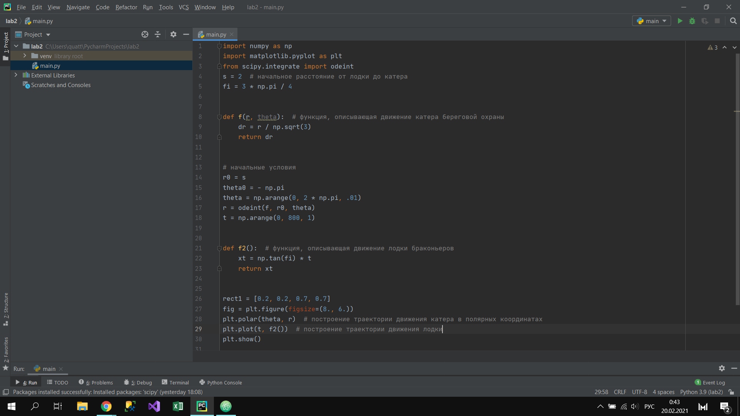

### 2. Результаты, полученные в Scilab

Поскольку Matplotlib не поддерживает одновременное построение графиков и в полярных системах, и в декартовых, возникла необходимость использовать Scilab

При случае 1:

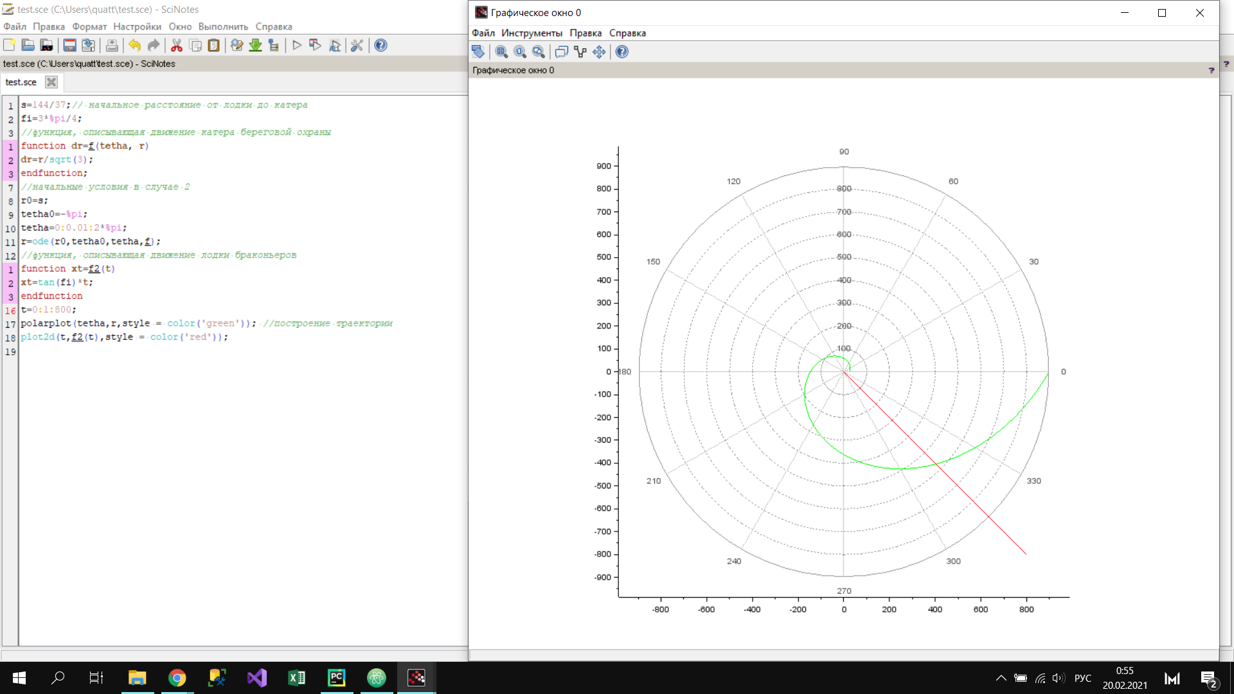

При случае 2 (t = 0..300 для наглядности изображения):

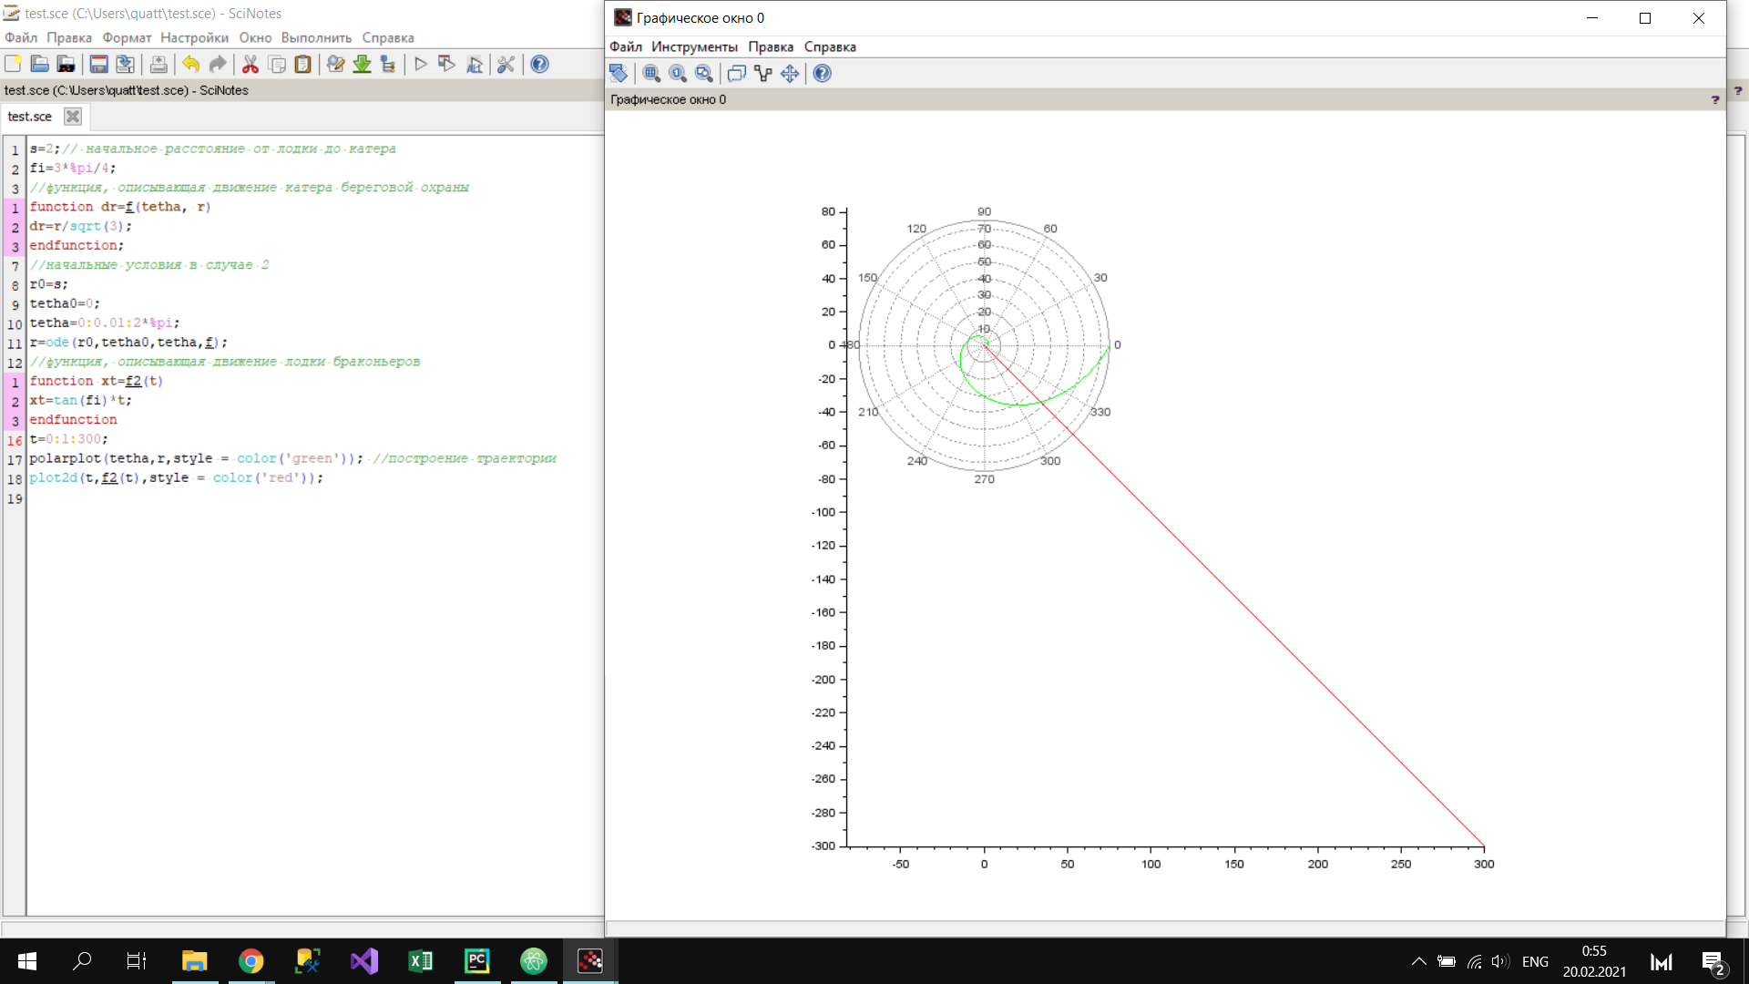

## 5. Выводы

В ходе данной работы была решена задача о погоне.